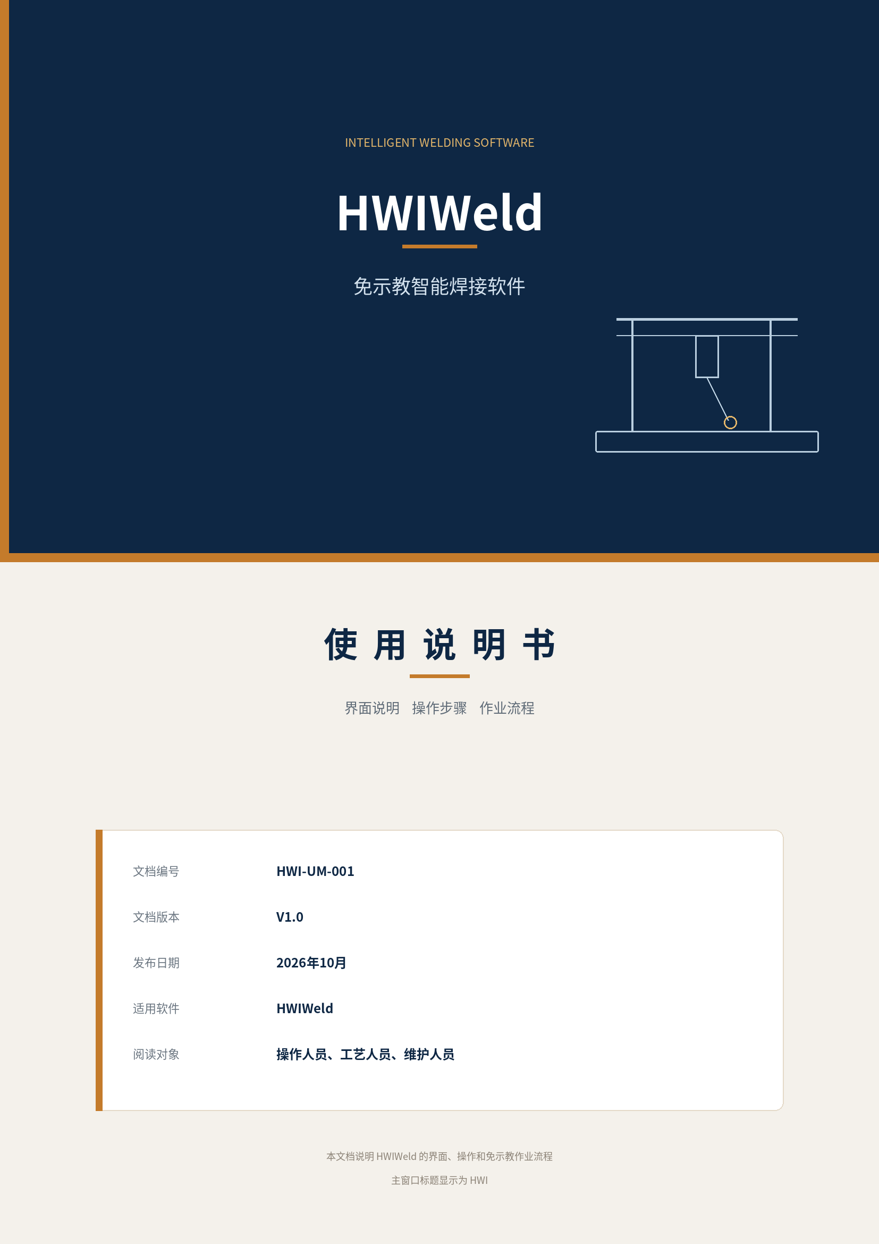

文档信息
本说明书说明 HWIWeld 免示教智能焊接软件的界面、日常操作和推荐作业顺序。软件主窗口标题为 HWI，启动完成后控制台显示 HWIWeld Start!。
表 1 文档信息
项目 | 内容
文档名称 | HWIWeld 免示教智能焊接软件使用说明书
文档编号 | HWI-UM-001
版本 | V1.0
发布日期 | 2026年10月31日
适用软件 | HWIWeld
配套界面 | 主窗口、功能区、场景、点云、设备监控与控制台

表 2 修订记录
版本 | 日期 | 修订内容
V1.0 | 2026-10-31 | 首版。按当前主界面整理模型、点云、焊缝、仿真、标定和设备操作。

警告 | 焊接作业涉及运动机械、弧光、高温和电气设备。连接真实机械臂或启动焊接前，确认工作区域无人、防护有效、急停可用。虚拟仿真用于提前查看轨迹，不能代替现场确认。

怎样使用本说明书
按所做的事情选择章节即可，不必从头读到尾。
表 3 按任务查阅
要完成的工作 | 阅读
认识界面分区 | 第4章
导入工件模型或点云 | 第5章
连接机器人、相机、激光和熔池相机 | 第6章
做 TCP、手眼标定和视觉定位 | 第7章
提取焊缝并生成轨迹 | 第8章
仿真、回原点和焊接执行 | 第9章
按顺序做一遍免示教作业 | 第11章
根据控制台消息排查 | 第12章

文中用「」标出界面上的按钮、页签和选项名称，用“→”表示功能区中的位置，例如「文件 → 导入模型」。长度单位与三维场景一致，按毫米理解；关节角单位为度。
目 录
正文页码与页脚一致。带下划线的标题可在电子版中使用导航窗格跳转。
第1章 概述 6
1.1 软件定位 6
1.2 免示教作业过程 6
1.3 功能组成 7
1.4 阅读对象与阅读约定 7
1.5 术语 8
第2章 运行环境与文件 9
2.1 建议配置 9
2.2 软件组成 9
2.3 配套设备 9
2.4 目录与配置文件 10
2.5 机器人模型 10
第3章 启动与退出 11
3.1 启动过程 11
3.2 启动后的界面状态 11
3.3 主题与语言 11
3.4 退出软件 11
第4章 主界面 13
4.1 界面分区 13
4.2 顶部功能区 14
4.3 中央场景与点云 14
4.4 底部控制台与相机页 14
4.5 右侧监控区 14
第5章 模型与点云 16
5.1 导入模型 16
5.2 保存模型 16
5.3 删除模型 16
5.4 点云的导入、保存与删除 16
5.5 点云渲染、裁剪与采样 17
第6章 设备连接与手动操作 18
6.1 机器人模型加载 19
6.2 虚拟模式与真实模式 19
6.3 连接机器人 19
6.4 关节与笛卡尔点动 20
6.5 三维相机 20
6.6 线激光传感器 21
6.7 熔池相机 21
6.8 状态页 22
第7章 标定与视觉定位 23
7.1 TCP 标定 23
7.2 手眼标定采数 23
7.3 相机参数 24
7.4 视觉配置与更新场景 24
7.5 激光标定、停机限制与系统设置 24
第8章 焊缝提取与轨迹规划 26
8.1 从模型提取焊缝 26
8.2 焊缝列表 26
8.3 轨迹生成与显示 26
8.4 点云焊缝选点 27
8.5 焊缝特征与熔池分析 28
第9章 仿真与焊接执行 29
9.1 开始与停止仿真 29
9.2 暂停仿真 29
9.3 回原点 29
9.4 执行真实轨迹 30
9.5 焊接开始、暂停与结束 30
9.6 动画存储 30
第10章 工艺、记录与帮助 31
10.1 全局工艺、焊接工艺与数据库 31
10.2 报告、日志与加工统计 31
10.3 图像、数据与帮助文档 31
第11章 典型作业流程 32
11.1 作业前检查 32
11.2 使用三维模型的免示教流程 32
11.3 使用点云和视觉定位的免示教流程 32
11.4 作业结束 33
第12章 消息与处理 34
12.1 控制台 34
12.2 常见消息 34
12.3 现场异常时的处理顺序 34
附录A 功能对照表 35
附录B 配置与数据文件 37
B.1 机器人配置 37
B.2 视觉、相机与标定文件 37
B.3 模型与点云格式 37
附录C 坐标系与轨迹约定 38
C.1 用户坐标系与工具坐标系 38
C.2 焊缝点坐标系 38

第1章 概述

1.1 软件定位
HWIWeld 用于焊接机器人工作站的免示教编程。操作人员把工件三维模型或现场点云放进同一界面，由软件提取焊缝、生成焊枪轨迹，并先在虚拟机械臂上回放。确认轨迹之后，再通过 PROFINET 把关节目标送给真实机械臂。
软件把模型、点云、焊缝、设备画面和运行日志放在一个主窗口里。窗口上方是分组功能区，左侧是点云、焊缝和控制面板，中间是三维场景，右侧是激光、熔池和数据分析，下方是控制台。

1.2 免示教作业过程
一次完整作业按下面的顺序推进。前五步可以在不连接真实机械臂的情况下完成。
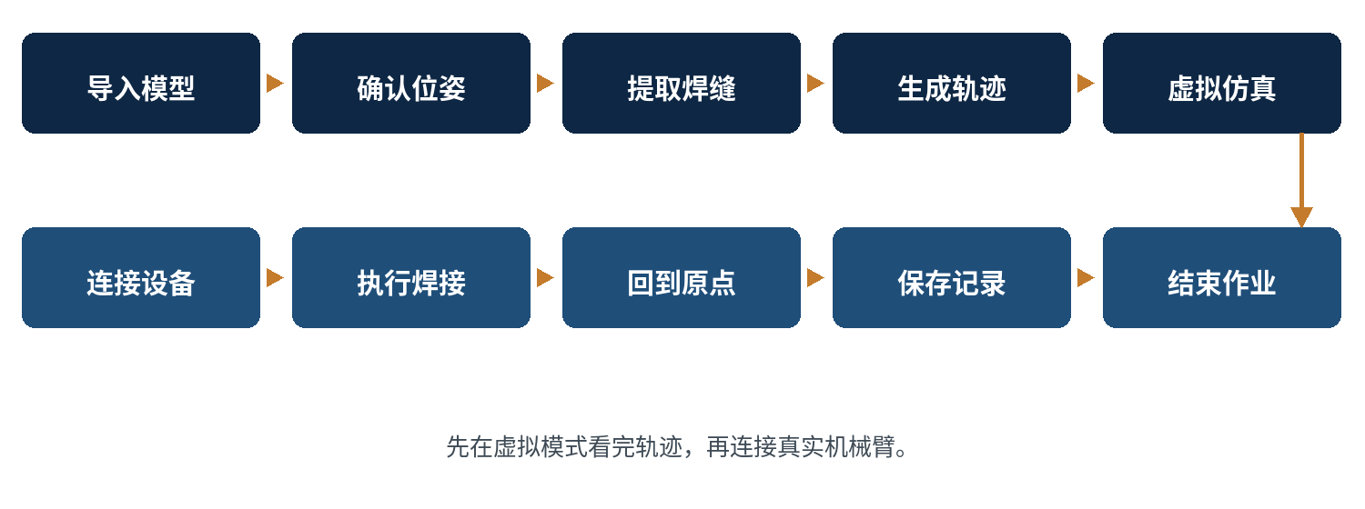
图 1-1 免示教作业的推荐顺序
有工件 CAD 时，从 STEP 模型提取焊缝。工件只在现场、没有可用模型时，用三维相机或已有点云做视觉定位，再按点云选点或模型棱边生成轨迹。两种做法都要先在虚拟模式下把轨迹看一遍。

1.3 功能组成
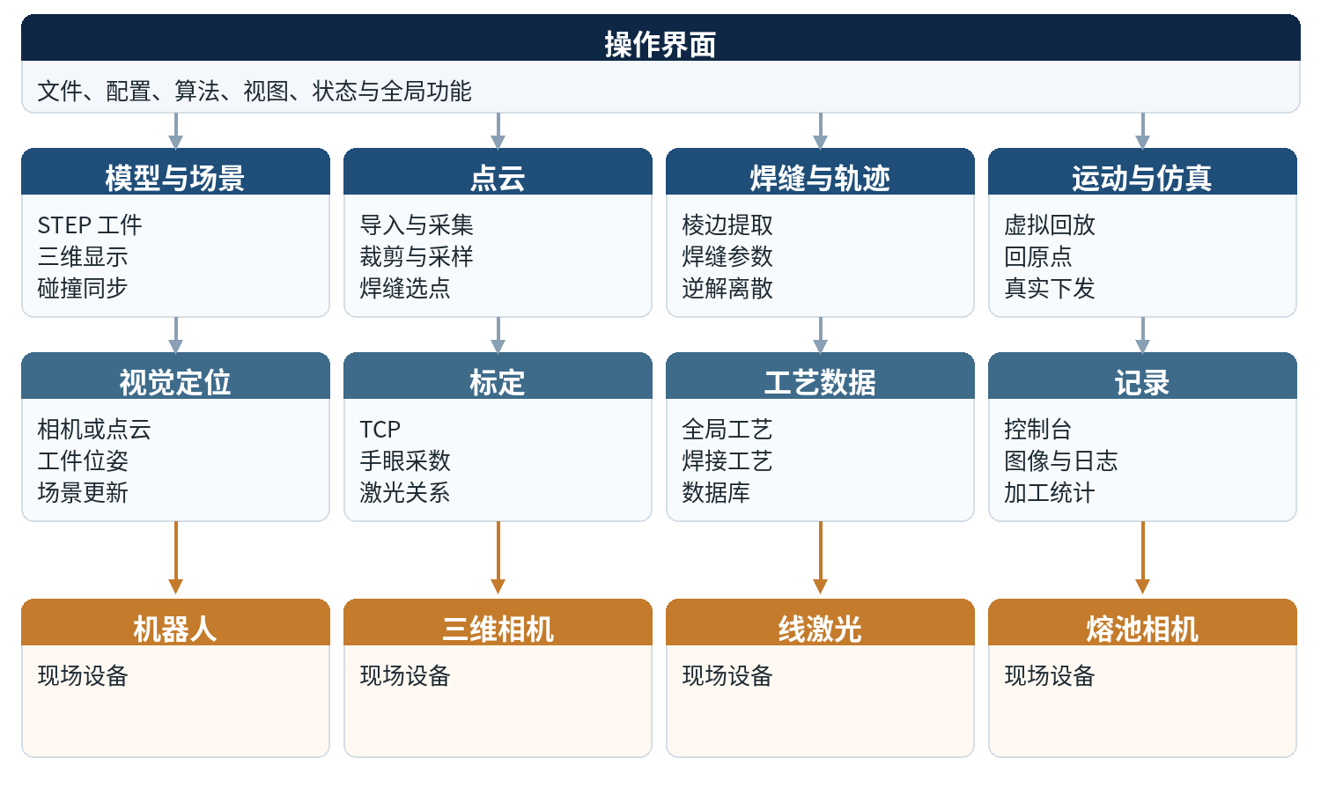
图 1-2 软件功能组成
各部分在界面中的对应关系如下。
表 1-1 功能与界面的对应关系
功能 | 在界面中的位置 | 作用
模型与场景 | 文件；中央「场景」 | 装入 STEP 工件，供选边、碰撞和显示
点云 | 文件；中央「点云」；算法 | 导入、采集、裁剪、采样和渲染
焊缝与轨迹 | 左侧焊缝列表 | 管理焊缝参数并生成关节轨迹
手动操作 | 左侧控制面板 | 切换虚实、切换坐标系、关节和笛卡尔点动
设备监控 | 右侧激光、熔池 | 查看轮廓、传感器图像和熔池画面
视觉与标定 | 配置；底部「相机」 | TCP、手眼、相机参数和工件定位
仿真与执行 | 全局功能区 | 虚拟回放、回原点、焊接过程控制
记录 | 控制台；视图 | 日志、图像、报告和加工统计

1.4 阅读对象与阅读约定
● 操作人员：按第4章认识界面，按第11章完成作业。
● 工艺人员：重点看第7章标定、第8章焊缝参数和第10章工艺。
● 维护人员：重点看第2章文件目录、第6章设备连接和第12章消息。
说明书用三种提示。阅读时先看提示再继续操作。
说明 | 补充说明，帮助理解当前步骤的结果或数据存放位置。

注意 | 操作条件不满足时，软件会拒绝执行或得到与预期不符的结果。

警告 | 继续操作可能使真实机械臂运动，或带来人身与设备风险。

1.5 术语
表 1-2 术语
术语 | 含义
免示教 | 不在示教器上逐点记录焊缝，而由模型和点云生成轨迹
TCP | 工具中心点，焊枪端部相对法兰的位置和姿态
手眼标定 | 相机与机器人之间的位姿关系，用多组图像和机器人位姿求解
用户坐标系 | 相对工件或工位描述位置，控制面板默认使用该坐标系
工具坐标系 | 相对焊枪 TCP 描述位置，选中「工具」后按该系显示和点动
虚拟机械臂 | 只在软件场景中运动，不向控制器发送目标
真实机械臂 | 已连接，轨迹播放时通过 PROFINET 发送关节目标
外部轴 | 龙门或变位机轴。点动面板提供 E1；E2、E3 随机器人数据读取
起弧点 / 收弧点 | 一段焊缝的起点和终点，由提取结果写入列表
离散点 | 沿焊缝按间距生成的轨迹点，每个点带位置和焊枪姿态

第2章 运行环境与文件

2.1 建议配置
下表是同时打开三维模型、点云和设备画面时的建议配置，不是软件拒绝启动的最低门槛。
表 2-1 运行本软件时的建议配置
项目 | 建议
处理器 | 4 核及以上
内存 | 16 GB 及以上；模型和点云同时使用时建议 32 GB
图形 | 支持 OpenGL 的独立显卡
显示 | 1920×1080 及以上。界面分区较多，更宽的显示器更便于同时查看场景和监控
网络 | 千兆网口，用于三维相机、线激光和 PROFINET
磁盘 | 为相机图像、标定图和日志保留可用空间

2.2 软件组成
界面基于 Qt。三维模型显示使用 Open CASCADE，点云使用 PCL，图像使用 OpenCV。机器人运动学、碰撞检测和路径规划使用 Robotics Library，场景碰撞由 ODE 场景承担。这些组件随软件安装，操作时不需要单独打开。
界面可以在中文和英文之间切换。深色、MacOS 和 Ubuntu 是三套界面外观，只改变配色，不代表必须安装对应的操作系统。软件启动后默认使用深色外观。

2.3 配套设备
表 2-2 工作站设备
设备 | 软件中的用法
机器人 | 配置为 kuka16 或 kuka20，带外部轴。通信方式为 PROFINET
三维相机 | 按 SD 系列接口接入，用 JSON 文件描述触发和采集方式
线激光 | PF400。用于轮廓、采集图像和监控图像
熔池相机 | 工业面阵相机，用于焊接过程中的熔池画面
焊机 | 状态页提供焊机连接入口，焊接执行前应确认焊机就绪

说明 | 更换机器人型号、相机或激光后，要同时更换配置文件和对应模型，不能只改界面上的名称。

2.4 目录与配置文件
软件从程序运行目录读取配置。现场拷贝软件时，应连同 config 和 robot_env 目录一起拷贝。
表 2-3 常用目录
路径 | 内容
./config/config.json | 机器人型号和 TCP 矩阵
./robot_env/kuka16/ 或 kuka20/ | 运动学 XML 和连杆 STL
./config/cam/ | 相机 JSON
./config/visionConfig/ | 视觉定位 JSON
./config/Calibration/CalibImage/ | 手眼标定图像
./config/Calibration/calibPose.json | 与标定图像对应的机器人位姿
./camera_data/ | 勾选保存后写入的相机彩色图

2.5 机器人模型
config.json 中的 RoType 只能是 kuka16 或 kuka20。软件据此打开对应的 XML，并装入该型号的基座和连杆外形。
每个型号目录中，基座文件为 step/base0.stl 至 base3.stl，连杆文件为 step/link0.stl 至 link8.stl。文件名和数量需要与软件读取顺序一致，缺少文件时场景中的机械臂会不完整。
XML 中包含运动学、碰撞场景和规划参数。软件使用其中的 RRT 规划器做碰撞查询和轨迹优化。操作人员不需要修改 XML；更换工装或焊枪后，应重做 TCP，并确认碰撞模型与真实外形一致。

第3章 启动与退出

3.1 启动过程
启动后软件依次完成下列工作，结果写到下方控制台。
1. 读取 ./config/config.json，确认机器人型号和 TCP 矩阵。
2. 加载对应的运动学模型和 STL 外形，在场景中画出龙门和机械臂。
3. 初始化轨迹逆解、熔池相机线程和线激光。
4. 应用深色主题，并输出 HWIWeld Start!。
控制台出现以下四条信息时，表示界面、激光模块和机器人模型已经就绪：
● Robot widget initialization started.
● Laser sensor initialized successfully.
● Theme changed to Dark.
● HWIWeld Start!
注意 | 若提示 Failed to open config.json 或 Invalid robot type，软件不会装入机械臂。先检查配置文件再继续其他操作。

3.2 启动后的界面状态
● 中央页签停在「场景」，可以看到龙门架和机械臂。
● 控制面板处于虚拟模式，尚未向控制器发送运动指令。
● 坐标系默认是「用户」。
● 线激光模块已完成初始化，仍需搜索并连接具体设备后才有图像。
● 熔池相机线程已启动，仍需搜索、连接并开始采集。
● 焊缝列表为空，还没有可仿真的轨迹。

3.3 主题与语言
软件提供 Dark、MacOS、Ubuntu 三种外观，以及中文、英文两种语言。切换后，状态栏会短时间显示当前主题，控制台写入 Theme changed to Dark / MacOS / Ubuntu，或 Language switched to Chinese / English。
外观只影响配色和文字，不改变轨迹、标定文件和设备连接。交接班时建议固定一种外观，避免看错连接按钮的状态。

3.4 退出软件
入口 文件 → 软件退出，或关闭主窗口
1. 确认仿真已停止，真实机械臂不在沿轨迹运动。
2. 需要时先执行回原点，再断开机器人、相机、激光和熔池相机。
3. 单击「软件退出」。
4. 在对话框「退出程序」中选择「是」。选择「否」则留在软件内。
警告 | 关闭窗口不会自动让真实机械臂回到安全位置。退出前确认机械臂已经停止，焊枪不在工件内部。

第4章 主界面

4.1 界面分区
主界面分成十个区域。后面的章节按这些区域说明操作。
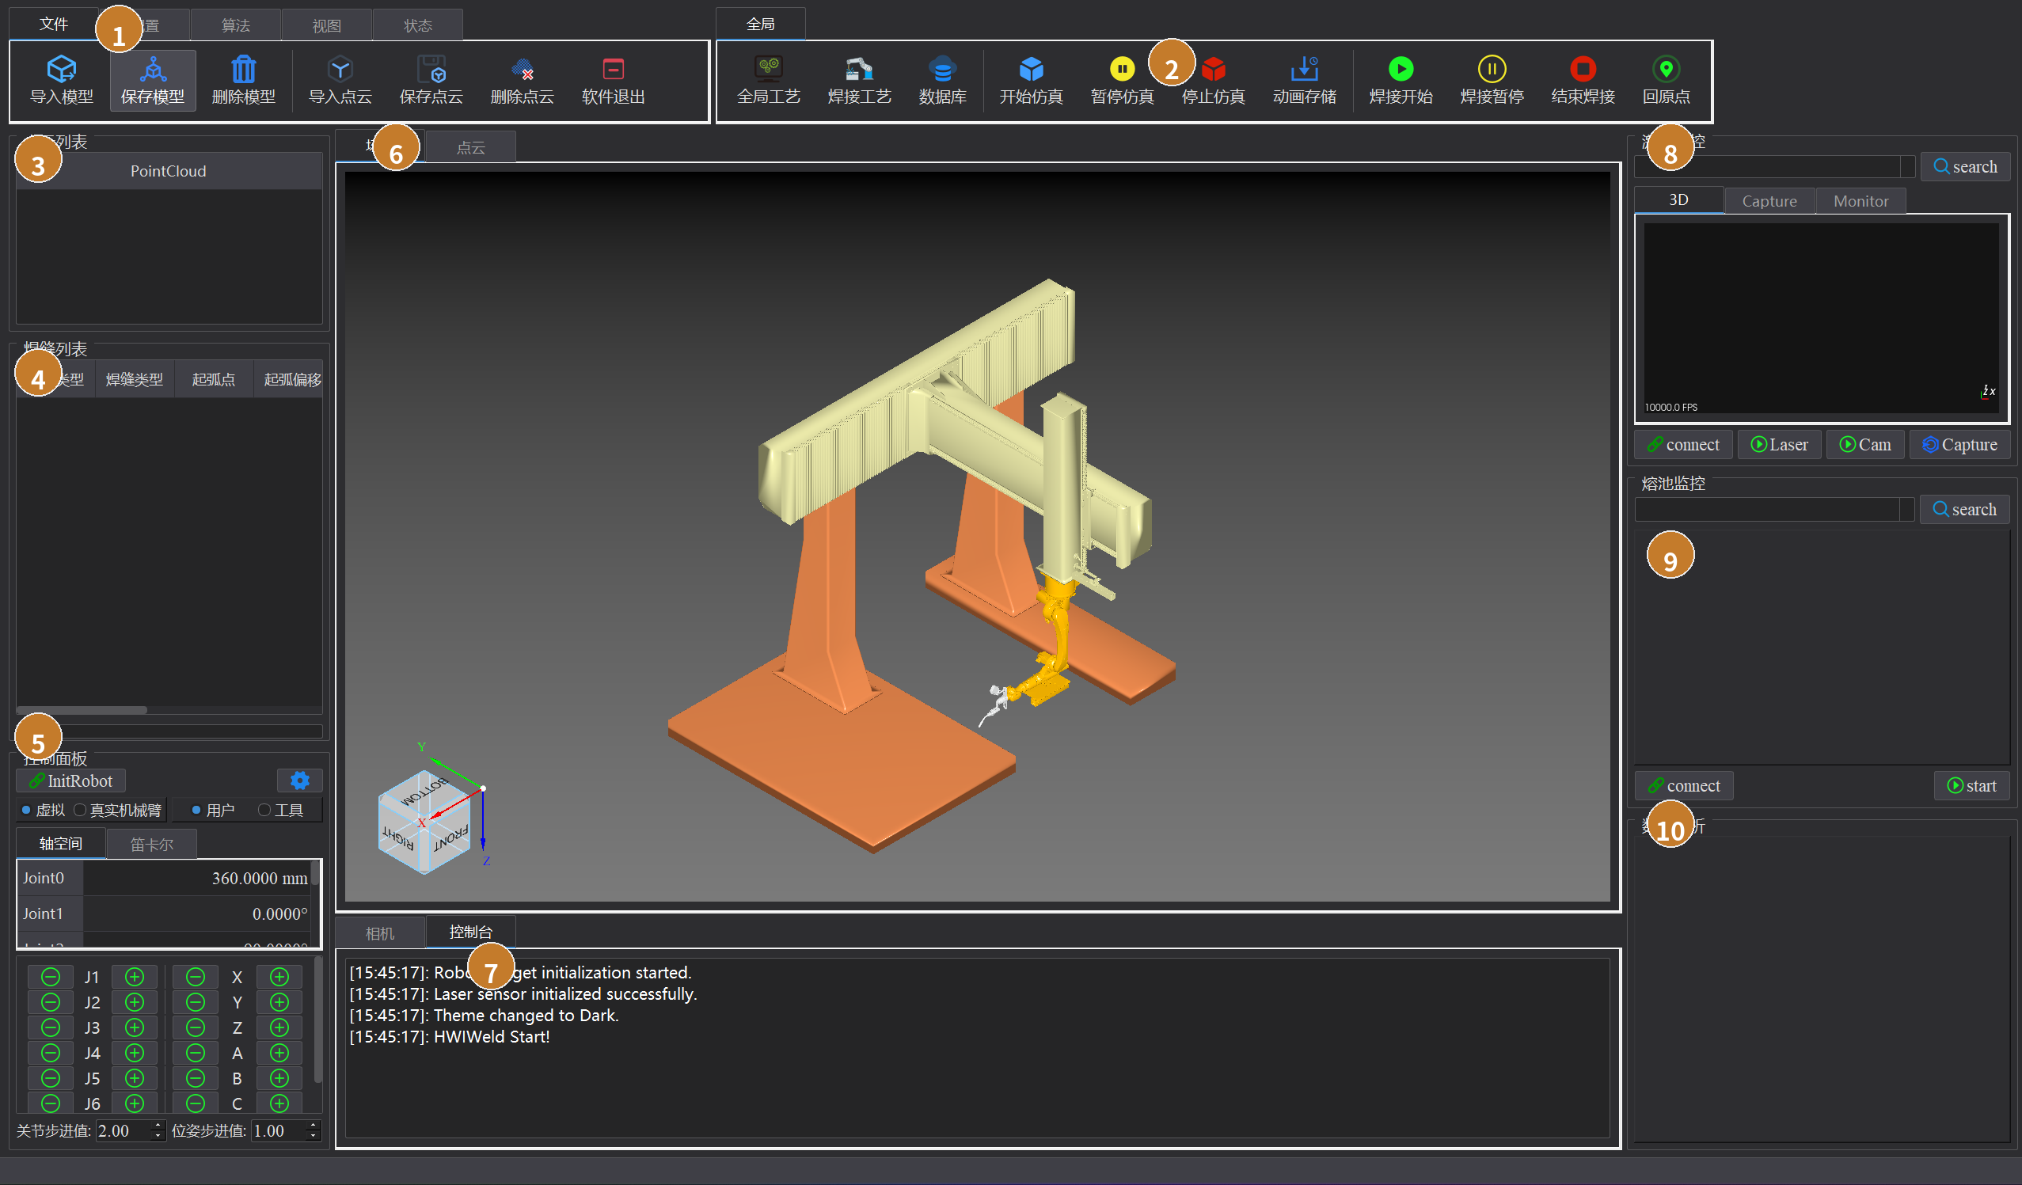
图 4-1 主界面分区
表 4-1 主界面分区
编号 | 区域 | 作用
1 | 功能选项卡 | 文件、配置、算法、视图、状态
2 | 全局功能 | 工艺、仿真、焊接和回原点
3 | 点云列表 | 管理已经导入或采集的点云
4 | 焊缝列表 | 查看和修改每一条焊缝的参数
5 | 控制面板 | 虚实切换、坐标系、关节值和点动
6 | 三维场景 | 显示工件、机械臂、焊缝箭头和轨迹
7 | 控制台 | 与「相机」页签并列，显示运行消息
8 | 激光监控 | 激光三维轮廓、采集图和监控图
9 | 熔池监控 | 熔池相机的实时画面
10 | 数据分析 | 预留的过程数据区域

4.2 顶部功能区
图 4-2 顶部功能区
功能区第一行是选项卡，第二行是该选项卡下的按钮。「全局」始终显示在右侧，不随左侧选项卡切换而隐藏。各按钮的操作见第5章至第10章，汇总表见附录A。
选项卡上标有「后续备用」的按钮是预留位置，本版本不使用，单击后不会打开新的设置页。

4.3 中央场景与点云
中央有「场景」和「点云」两个页签。
● 「场景」显示机械臂、龙门、工件模型、焊缝方向箭头和轨迹坐标系。导入、保存、删除模型时会自动切到这一页。
● 「点云」显示点云。导入、保存、删除点云时会自动切到这一页。
● 场景中的机械臂约每 50 毫秒按当前关节角刷新一次。
● 在场景中选中焊缝棱边后，结果写入左侧焊缝列表。单击列表中的一行，场景里用蓝色箭头标出该段的起止方向。
说明 | 打开、保存、删除会跟随当前页签。停在「场景」时处理模型，停在「点云」时处理点云。使用功能区按钮则不必记忆这一规则，按钮本身已经分开。

4.4 底部控制台与相机页
场景下方有「相机」和「控制台」两个页签。
「控制台」按时间列出信息、警告和错误。启动信息、连接结果、轨迹进度和失败原因都写在这里，并同时写入程序日志。交接班或排查问题时，先看最后几行。
「相机」页用于三维相机，而不是右侧的线激光。这一页可以加载相机 JSON、搜索设备、连接、采集、把点云加入列表、复位和开关镜头盖，也可以加载视觉配置、勾选保存图像和手眼采数。具体步骤见第6.5节和第7章。

4.5 右侧监控区
右侧自上而下是激光监控、熔池监控和数据分析。激光与熔池的连接按钮只控制各自的传感器，不代替左侧控制面板里的机器人连接。
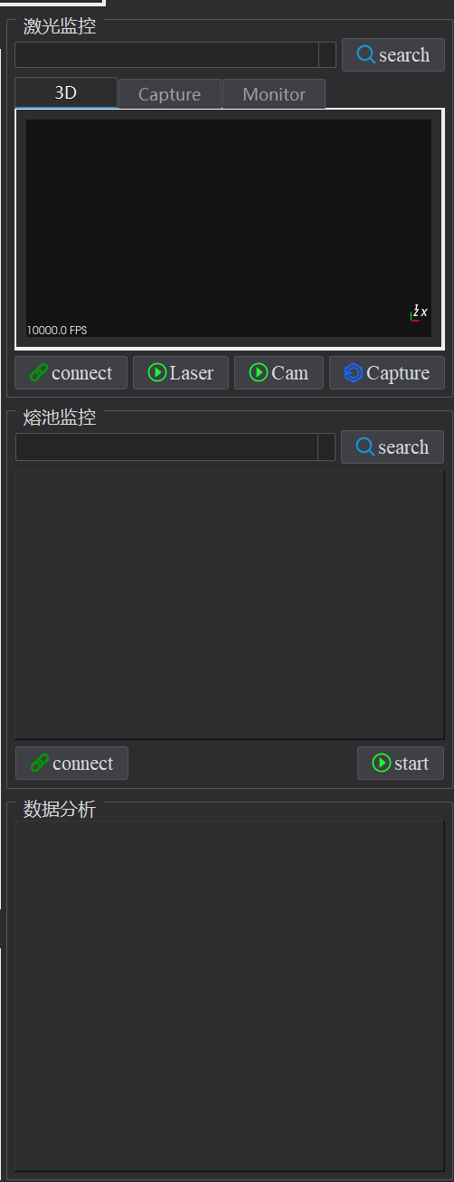
图 4-3 右侧监控区
数据分析区域在主界面中预留，用于放置过程曲线或统计结果。当前作业不以该区域为操作入口，记录功能从「视图」选项卡进入。
表 4-2 右侧三个区域
区域 | 操作时看什么
激光监控 | 传感器是否已连接，轮廓和图像是否对着焊缝
熔池监控 | 焊接过程中熔池画面是否正常
数据分析 | 预留。数量和日志从「视图」查看

第5章 模型与点云

5.1 导入模型
入口 文件 → 导入模型
把工件三维模型载入场景，作为选边、显示和碰撞检查的对象。软件只接受 STEP 或 STP。模型按文件中的颜色显示；没有颜色信息时使用灰色。导入后的模型会加入碰撞场景，之后视觉定位移动工件时，碰撞体与画面一起移动。
1. 单击「导入模型」。中央页签切到「场景」。
2. 选择 .step 或 .stp 文件。
3. 确认后，工件出现在场景中。控制台给出当前碰撞场景中的实体数量。
注意 | 选择其他格式时，控制台提示只允许 STP 或 STEP，场景不会变化。文件无法读出时提示读取失败。

5.2 保存模型
入口 文件 → 保存模型
把场景中当前选中的实体导出，便于把处理过的工件交给其他程序，或单独保存某一段几何。
1. 在场景中选中要导出的实体。未选中时，控制台提示 No entity selected.，不会弹出有效保存。
2. 单击「保存模型」。
3. 选择路径。扩展名为 .step 或 .stp 时按 STEP 保存，扩展名为 .stl 时按 STL 保存。
4. 成功后控制台写明文件路径。

5.3 删除模型
入口 文件 → 删除模型
从场景中去掉选中的模型，并同步去掉对应的碰撞体。删除前确认该工件上的焊缝已经不需要保留。
1. 在场景中选中要删除的模型。
2. 单击「删除模型」。
3. 查看控制台中的碰撞体数量，确认已经减少。
注意 | 机械臂和龙门外形来自机器人模型，不要当作工件删除。只选择本次导入的工件。

5.4 点云的导入、保存与删除
入口 文件 → 导入点云 / 保存点云 / 删除点云
点云列表标题为「点云列表」，树根节点显示 PointCloud。相机采集或文件导入的点云都挂在这棵树上。三个按钮都会把中央页签切到「点云」。
1. 单击「导入点云」，选择点云文件。新的点云出现在列表和点云视图中。
2. 在列表中选中点云，单击「保存点云」，按提示保存选中项。
3. 选中不再使用的点云，单击「删除点云」。
说明 | 做视觉定位测试时，如果相机未连接，可以先在列表中选中一帧点云，再执行更新场景。没有选中项时，软件会要求选择一个 PLY 文件。

5.5 点云渲染、裁剪与采样
入口 算法 → 点云渲染 / 点云裁剪 / 点云采样
这三项都作用在点云列表里选中的数据上，用于把现场点云整理到适合选点和定位的状态。
表 5-1 点云算法入口
按钮 | 作用 | 使用时机
点云渲染 | 按颜色或属性重新显示点云，便于区分工件和背景 | 点云已经导入，需要观察层次时
点云裁剪 | 去掉工装、地面或其他无关区域 | 选点或定位前，范围明显大于工件时
点云采样 | 降低点的数量，减轻后续计算 | 点云过密、操作变慢时

1. 在点云列表中选中要处理的点云，并切到「点云」页确认显示正常。
2. 单击对应按钮，在打开的对话框中设置范围或比例。
3. 确认后回到点云视图检查结果。裁剪过度时重新导入原始点云，不要在残缺数据上继续选点。

第6章 设备连接与手动操作
本章的机器人操作集中在左侧控制面板。面板上方是初始化与模式，中间是轴空间和笛卡尔读数，下方是点动按钮。
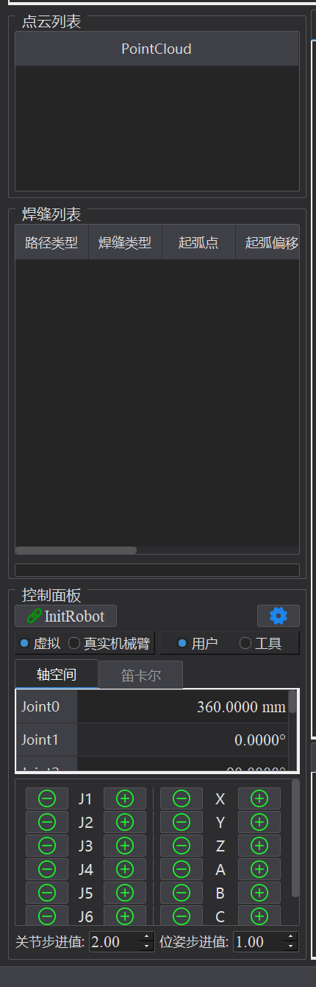
图 6-1 点云列表、焊缝列表与控制面板

6.1 机器人模型加载
机器人外形在启动时根据 config.json 装入，不需要每次从功能区选择模型。kuka16 与 kuka20 使用各自目录中的 XML 和 STL。装入完成后，场景里可以看到龙门立柱、横梁、滑座和机械臂，控制台出现 Robot widget initialization started.。
运动学模型同时建立碰撞场景、采样器和规划器。后续轨迹是否与龙门或工件干涉，依赖这些模型和工件是否已经正确放入场景。

6.2 虚拟模式与真实模式
控制面板提供「虚拟」和「真实机械臂」两个选项，同一时刻只有一个有效。
表 6-1 虚拟模式与真实模式
项目 | 虚拟 | 真实机械臂
场景中的机械臂 | 按轨迹或点动更新 | 跟随控制器反馈和轨迹
是否发送运动指令 | 不发送 | 通过 PROFINET 发送关节目标
适合的工作 | 检查轨迹、姿态和过渡 | 现场执行
启动后的默认状态 | 是 | 连接成功后自动切到此项

警告 | 「开始仿真」在真实模式下也会按轨迹下发关节目标，不只是播放动画。只想预览时，保持「虚拟」被选中，并确认机器人连接按钮不是断开状态。

6.3 连接机器人
入口 控制面板 → InitRobot，随后使用同一按钮连接或断开
机器人通信使用 PROFINET。初始化之后，按钮在 connect 和 discon 之间切换，表示当前是“去连接”还是“去断开”。
1. 确认控制柜上电、网线接通，工作区域内没有人员。
2. 单击 InitRobot，完成通信初始化。控制台出现 Robot initialized successfully (Profinet worker ready). 后，点动按钮才有通信对象。
3. 再单击连接。连接成功时按钮变为 discon，选项自动切到「真实机械臂」，并记录 Robot connected successfully.。
4. 作业结束后单击 discon。软件释放通信卡，选项回到「虚拟」，并记录 Robot disconnected successfully.。
注意 | 通信卡打开失败、通道失败或总线状态异常时，控制台以错误显示具体原因，界面保持或退回虚拟模式。不要在错误未消除时重复下发轨迹。

6.4 关节与笛卡尔点动
点动用于标定前摆姿势、检查限位和把焊枪移到观察位置。轴空间页显示关节值，笛卡尔页显示位姿，两页数据联动。界面上 Joint0 为外部轴直线位置，单位毫米；J1 至 J6 为角度。
表 6-2 点动按钮与步进
操作 | 按钮 | 步进
外部轴 | E1 的正负按钮 | 使用「关节步进值」
机器人关节 | J1 至 J6 的正负按钮 | 使用「关节步进值」，单位为度
平移 | X、Y、Z | 使用「位姿步进值」，单位为毫米
转动 | A、B、C | 使用「位姿步进值」，单位为度

关节步进值的可调范围是 2 至 10，默认 2。位姿步进值的可调范围是 1 至 5，默认 1。靠近工件时先用较小步进。
「用户」和「工具」决定笛卡尔点动所依据的坐标系。启动时选中「用户」。改到「工具」后，控制台记录已切换工具坐标系；改回时记录已切换用户坐标系。TCP 矩阵来自 config.json，工具坐标的零点与该矩阵一致。
警告 | 真实模式下每按一次点动按钮，都会向控制器发送一次目标。按下前确认方向和步进，视线不要离开机械臂。

6.5 三维相机
入口 底部「相机」页
三维相机与右侧线激光是两套设备。相机页的按钮在相机模块初始化之后生效。初始化成功时控制台出现 Camera initialized successfully.。
表 6-3 相机页按钮
按钮 | 作用
加载 JSON | 选择 ./config/cam/ 下的相机配置。若当前已连接，加载后会先断开，便于用新参数重连
search | 搜索相机，结果列入设备框
connect / discon | 按当前 JSON 连接或断开。连接后不能再搜索
capture | 按配置开始采集；定长硬触发线扫时，再次单击停止
add | 把当前采集加入点云列表
reset | 复位相机
opencover / closecover | 打开或关闭镜头盖

1. 单击加载按钮，选择相机 JSON。
2. 单击 search，确认列表中出现相机型号。列表为空时检查电源和网线。
3. 单击 connect，按钮变为 discon 后表示已连接。
4. 单击 capture 采集。需要进入点云列表时再单击 add。
5. 结束时单击 discon。

6.6 线激光传感器
入口 右侧「激光监控」
软件启动时按 PF400 完成激光模块初始化，控制台出现 Laser sensor initialized successfully.。此时还没有连接具体传感器。
表 6-4 激光监控按钮与页签
名称 | 作用
search | 搜索传感器，把找到的地址放入地址框
connect / discon | 按地址连接或断开。连接期间不能再搜索
Laser | 打开或关闭激光。打开后按钮显示 stop
Cam | 打开或关闭激光自带相机。打开后按钮显示 stop
Capture | 开始或停止输出数据。打开后按钮显示 stop
3D | 显示激光轮廓点云和传感器坐标系
Capture | 显示采集图像，可以放大查看
Monitor | 显示监控图像，可以放大查看

1. 单击 search，确认地址框中出现设备地址。
2. 单击 connect。
3. 需要轮廓时打开 Laser，需要图像时打开 Cam，再单击 Capture。
4. 在 3D、Capture、Monitor 之间切换，确认轮廓和图像与工件位置相符。
5. 结束时依次停止采集、关闭激光和相机，再断开连接。

6.7 熔池相机
入口 右侧「熔池监控」
熔池相机用于观察焊接过程中的熔池，不参与焊缝几何提取。软件启动时创建采集线程。线程未能启动时，控制台提示熔池相机线程启动失败，需要重新启动软件并检查驱动。
1. 单击 search，在列表中选择相机。
2. 单击 connect。按钮变为 discon 后，列表和搜索按钮暂时不可用。
3. 单击 start 开始取流。画面出现在监控区，可以放大。按钮变为 stop。
4. 焊接结束后单击 stop，再单击 discon。

6.8 状态页
入口 状态选项卡
状态页集中查看软件运行、机器人、三维相机、熔池相机、激光和焊机是否已接入。开始真实焊接前，在这一页和右侧监控区同时确认，避免只看其中一个连接按钮。
焊机是否允许起弧，仍以焊机自身状态和现场工艺规程为准。状态页上的焊机项用于提醒操作人员先完成焊机准备。

第7章 标定与视觉定位
标定决定轨迹在真实工作站里是否对准焊缝。更换焊枪、相机或工装后，先重新标定，再生成用于生产的轨迹。

7.1 TCP 标定
入口 配置 → TCP 标定
TCP 是焊枪端部相对法兰的位姿，以 4×4 矩阵写在 config.json 的 tcp_transform 中。轨迹逆解、工具坐标系和回原点都使用这个矩阵。
1. 确认机器人已连接，工作模式允许低速点动。
2. 单击「TCP 标定」，按对话框完成焊枪端部的测量。
3. 将得到的矩阵写入 config.json，保持 4 行 4 列。
4. 重新启动软件，在控制面板切换到「工具」，用小步进沿焊缝方向试动，确认运动方向与焊枪一致。
注意 | 只在界面里点动、不更新 tcp_transform 时，下一次启动仍使用旧焊枪参数，轨迹会整体偏移。

7.2 手眼标定采数
入口 相机页勾选「是否视觉标定」
勾选之后，每次收到相机彩色图，软件保存一张图像，并把当时的机器人位姿按 X、Y、Z、A、B、C 写入位姿文件。一组数据采集满 17 帧后自动停止并提示。
表 7-1 手眼标定产生的文件
序号 | 图像 | 位姿文件中的键
0 至 9 | color_00.bmp 至 color_09.bmp | 00 至 09
10 至 16 | color_10.bmp 至 color_16.bmp | 10 至 16

图像目录为 ./config/Calibration/CalibImage/，位姿文件为 ./config/Calibration/calibPose.json。
1. 连接机器人和三维相机，确认采集模式能输出彩色图。没有彩色图时控制台报错并停止这一帧。
2. 勾选「是否视觉标定」。勾选会把计数从 0 重新开始。
3. 每采集一帧，把焊枪或工件摆到下一个差异明显的姿态，再采集下一帧。
4. 控制台会提示下一帧的序号。出现 Calibration capture limit reached (17 frames). 后，本轮采数结束。
5. 取消勾选，避免后续普通拍照继续写入标定目录。
注意 | 位姿文件损坏或不存在时，控制台提示检查 calibPose.json，这一帧不会继续写入。不要在文件损坏时反复采集。

7.3 相机参数
入口 配置 → 相机设置；或相机页加载 JSON
相机怎么触发、按面阵还是线扫，由 JSON 决定，不在主界面上逐项填写。采集按钮会读取当前 JSON。
表 7-2 采集方式如何由配置决定
配置 | 软件行为
trigger_mode 为 1，且 capture_mode 为 64 | 硬触发定长线扫。再次单击采集按钮时停止
其他组合 | 按面阵或摆动线扫。capture_mode 不大于 16 时按对应的面阵方式采集

「相机设置」打开参数对话框。「配置」中的「激光标定」「停机限制」「系统设置」见 7.5。

7.4 视觉配置与更新场景
入口 相机页加载视觉配置，然后执行「更新场景」
视觉配置是 ./config/visionConfig/ 下的 JSON，用来描述如何从点云得到工件位姿。加载后，路径显示在相机页的视觉配置框中。
执行一次更新场景时，软件按下面的优先顺序取数据，计算工件位姿，再移动场景中的工件模型和碰撞体。
1. 相机已经连接：采集一帧，用这一帧点云计算位姿。
2. 相机未连接，但点云列表里有选中的点云：用选中的点云计算，便于离线试验。
3. 两者都没有：弹出文件选择，指定一个 PLY 点云。
4. 计算成功后，工件模型移到识别位置。控制台输出模型当前位置的 X、Y、Z。
说明 | 更新场景移动的是已经导入的工件模型。场景里还没有模型时，先按第5.1节导入，再做定位。

7.5 激光标定、停机限制与系统设置
入口 配置 → 激光标定 / 停机限制 / 系统设置
表 7-3 三项配置的用途
按钮 | 用途
激光标定 | 建立线激光与焊枪或相机之间的位置关系，使轮廓能换算到工作站坐标
停机限制 | 设置允许运动的范围，以及过程异常时需要停止的条件
系统设置 | 维护工作站级的基础项。机器人型号和 TCP 仍以 config.json 为准

这三项从配置选项卡进入。修改限制之后，用虚拟模式走一遍极限姿态，确认软限位与真实机械臂一致，再投入使用。

第8章 焊缝提取与轨迹规划

8.1 从模型提取焊缝
在场景中选取工件上属于焊缝的棱边。视图把这些边交给主程序，焊缝列表按边的连接关系重新填写。没有有效边或没有选中模型时，列表保持空白，并在控制台说明原因。
1. 导入工件并完成定位，使模型与实际或点云重合。
2. 在场景中选取需要焊接的棱边。
3. 等待列表出现各段焊缝。控制台出现 Weld extraction completed. 后，软件立即开始轨迹规划。
4. 若提示没有有效焊缝边，重新选择棱边，不要用空列表仿真。

8.2 焊缝列表
每一行是一段焊缝。列表不允许直接改写文字，路径类型、焊缝类型、偏移和角度用单元格中的控件修改。起弧点和收弧点由几何提取，只显示、不能手改坐标。
表 8-1 焊缝列表各列
列名 | 可修改 | 取值
路径类型 | 可以 | Line 或 Circle，默认 Line
焊缝类型 | 可以 | I口、V口、角焊、多层多道
起弧点 | 不可以 | 起点坐标，显示为 (x, y, z)，保留三位小数
起弧偏移 | 可以 | 30 至 200，默认 50，单位毫米
收弧点 | 不可以 | 终点坐标
收弧偏移 | 可以 | 30 至 200，默认 50，单位毫米
焊枪 Z 向角度 | 可以 | -180 至 180，默认 -45，单位度

单击一行时，场景用蓝色箭头从起弧点指向收弧点，便于核对是否选错边。列表下方的进度条在随后的逆解过程中从 0 增加到 100。
注意 | 偏移小于 30 毫米或大于 200 毫米时，控件不会接受该值。角度超出 ±180° 时同样不能输入。默认 -45° 是进入列表时的初值，工艺需要其他倾角时应逐段修改。

8.3 轨迹生成与显示
列表填写完成后，软件沿焊缝生成离散点，再做两段逆解：先从原点附近走到焊缝起点，再沿焊缝走到收弧一侧。外部轴参与求解，并受到导轨窗口约束。
表 8-2 生成轨迹时采用的几何参数
参数 | 取值 | 含义
离散间距 | 5 mm | 相邻轨迹点的距离
过渡回退 | 50 mm | 起收弧过渡使用的回退距离
竖直倾角参考 | 45° | 规划焊枪相对竖直方向的参考倾角

规划成功后，场景里出现轨迹：每个离散点有一个小坐标系和黄色点标记。接近焊缝起点的工具路径用绿色折线画出。控制台给出轨迹点数，以及两段逆解的完成百分比。
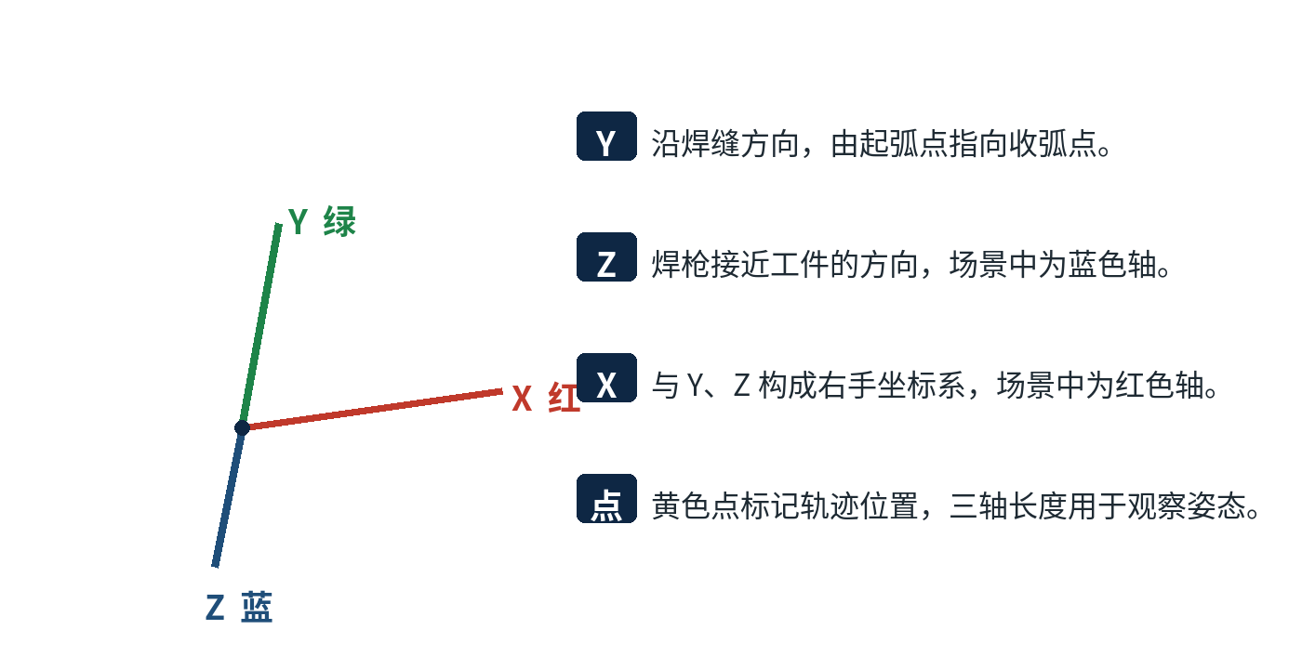
图 8-1 轨迹点上的坐标轴
进度不到 100、控制台出现「焊缝轨迹规划失败」或逆解错误时，不进行仿真。先检查模型是否到位、棱边是否连通、偏移和 Z 向角度是否合理，再重新提取。

8.4 点云焊缝选点
入口 算法 → 焊缝选点
没有可靠棱边、需要直接在点云上指定一段焊缝时使用。操作人员点选起点和终点，软件根据周围点的法向估计焊枪姿态，并在场景中画出两端的坐标轴。
1. 准备好点云。现场采集的点云会作为当前场景点云；也可以先导入点云。
2. 单击「焊缝选点」，在点云上依次选择起点和终点。
3. 软件在约 5 mm 邻域内估计法向。成功时在两端显示长度约 50 mm 的坐标轴。
4. 若控制台出现 Compute weld start pose or end pose wrong!，说明点数不足或两点重合。重新选点，不要沿用上一次的轴。

8.5 焊缝特征与熔池分析
入口 算法 → 焊缝特征 / 焊接熔池
「焊缝特征」用于从模型或点云查看坡口、间隙一类几何信息，帮助选择焊缝类型。「焊接熔池」用于熔池图像的分析。实时画面本身在右侧熔池监控中查看，分析入口在算法选项卡，两者不要混用。
特征或熔池分析的结果用来核对工艺，不直接代替第8.3节的轨迹生成。轨迹仍以焊缝列表和逆解结果为准。

第9章 仿真与焊接执行
警告 | 真实机械臂被选中时，轨迹播放会把关节目标发给控制器。开始之前确认人员已离开运动范围，焊枪姿态已经在虚拟模式中看过，急停可以立即按下。

9.1 开始与停止仿真
入口 全局 → 开始仿真
仿真播放已经生成的整段关节轨迹。没有轨迹时，控制台提示 Trajectory points are not ready.，机械臂不动。
1. 确认焊缝列表和场景中的坐标系、绿色过渡线符合预期。
2. 预览时选中「虚拟」。
3. 单击「开始仿真」。虚拟模式下，场景中的机械臂按轨迹运动，播放间隔约为每点 50 毫秒。
4. 再次单击「开始仿真」停止播放，计数回到起点。
虚拟模式只更新画面。真实模式在同一次播放中发送关节目标。因此预览和正式执行要先看清当前选中的是哪一个选项。

9.2 暂停仿真
入口 全局 → 暂停仿真
暂停用于真实轨迹正在播放，或机械臂正在回原点的时候。单击后，相应的刷新停止。虚拟预览的开始和停止以「开始仿真」的切换为准。
注意 | 暂停不是急停。出现人员进入区域、碰撞风险或异常声响时，使用工作站急停，不要只单击暂停。

9.3 回原点
入口 全局 → 回原点
回原点规划一条从当前关节位置回到模型原点位置的路径，再按约 20 毫秒一点播放。虚拟模式更新画面，真实模式发送关节目标。
1. 如果轨迹还在播放，先停止。正在播放时单击回原点，控制台会要求先停止。
2. 单击「回原点」。
3. 观察机械臂回到模型中的原点姿态。播放结束后定时器自动停止。

9.4 执行真实轨迹
正式把轨迹交给真实机械臂时，除了第9.1节的条件，还要同时满足：已经选中真实机械臂，轨迹点已经生成，并且当前没有正在回原点。
1. 在虚拟模式把轨迹完整看完。
2. 连接机器人，确认选项已变为「真实机械臂」。
3. 清空运动范围内的人员和障碍。
4. 开始执行。真实播放的点间隔长于虚拟预览，便于控制器跟随。
5. 需要中止时先暂停或停止，确认机械臂不再沿轨迹运动后，再考虑回原点。
注意 | 未连接真实机械臂就执行时，控制台提示 Not connected to the real robot.。不要用手动拨到真实选项来跳过连接。

9.5 焊接开始、暂停与结束
入口 全局 → 焊接开始 / 焊接暂停 / 结束焊接
这三个按钮管理现场焊接过程，放在仿真按钮右侧，避免和单纯的轨迹预览混在一起。
1. 轨迹、仿真、机器人、激光、熔池相机和焊机都已就绪。
2. 单击「焊接开始」。
3. 过程中需要短暂停弧或停运动时，单击「焊接暂停」，处理完成后按现场规程恢复。
4. 焊缝完成或必须终止时，单击「结束焊接」，再执行回原点。
警告 | 结束焊接会结束本次焊接过程。焊枪若仍停在坡口内，结束之后要先把机械臂移到安全高度，再断开设备或关闭软件。

9.6 动画存储
入口 全局 → 动画存储
虚拟仿真确认轨迹可用后，可以把这次回放存成动画，供工艺会签或班前交底。存储前先完整播放一遍，确认画面中包含工件和整段轨迹。动画不能代替控制台日志，排查失败原因时仍以日志和焊缝列表为准。

第10章 工艺、记录与帮助

10.1 全局工艺、焊接工艺与数据库
入口 全局 → 全局工艺 / 焊接工艺 / 数据库
焊缝列表决定每一段的路径类型、坡口类型、偏移和焊枪角度。电流、电压、速度、摆动以及整站共用的运动条件，从这三个入口维护。
表 10-1 三个工艺入口
入口 | 存放的内容
全局工艺 | 整站共用条件，例如默认速度、过渡方式和坐标系约定
焊接工艺 | 与 I口、V口、角焊、多层多道对应的焊接参数
数据库 | 保存和再次调用上述工艺，避免每条焊缝重新输入

更改工艺后，如果偏移、角度或速度影响到枪姿，应重新生成轨迹并再做一次虚拟仿真。不要沿用改参数之前的关节轨迹。

10.2 报告、日志与加工统计
入口 视图 → 报告分析 / 打开日志 / 加工统计
● 报告分析：查看本次或历史作业的结果汇总。
● 打开日志：打开与控制台对应的日志，便于把故障交给维护人员。
● 加工统计：查看加工数量、时长一类统计。
控制台适合看刚才发生了什么。跨班次的问题用日志和报告，不依赖还没被滚动掉的屏幕文字。

10.3 图像、数据与帮助文档
入口 视图 → 图像存放 / 数据存放 / 帮助文档
「图像存放」和「数据存放」打开对应目录，便于拷贝相机图、标定图和导出数据。「帮助文档」打开配套说明。
相机页勾选「是否保存视觉文件」后，彩色图按拍摄时刻保存到 ./camera_data/，文件名形如 yyyyMMdd_HHmmss_zzz.png。该勾选不影响手眼标定目录；标定图像仍进入 Calibration 目录。

第11章 典型作业流程
下面两套流程分别对应“有三维模型”和“靠点云定位”。公共的准备和收尾只写一次。

11.1 作业前检查
表 11-1 作业前检查
检查项 | 合格的表现
配置 | 控制台没有 config.json 或机器人型号错误
场景 | 龙门和机械臂外形完整，工件模型或点云位置合理
模式 | 预览阶段为虚拟；真实选项未被误选
步进 | 关节步进和位姿步进处于较小值
人员与急停 | 运动范围清空，急停可用
传感器 | 本次要用的相机、激光、熔池相机已经搜索到设备

11.2 使用三维模型的免示教流程
1. 启动软件，确认控制台出现 HWIWeld Start!，场景中机械臂正常。
2. 单击「导入模型」，装入工件 STEP。
3. 如工位与模型原点不一致，先完成视觉定位或把模型放到实际位置，见 7.4。
4. 在场景中选取焊缝棱边，等待焊缝列表填好。
5. 逐行核对路径类型、焊缝类型、起收弧偏移和 Z 向角度。单击每行，看蓝色箭头方向。
6. 等待进度条到 100，场景中出现轨迹坐标系和绿色过渡线。
7. 保持虚拟模式，单击「开始仿真」，看完起枪、焊接段和收枪。有干涉或姿态异常时修改参数后重新提取。
8. 确认安全后连接机器人，切到真实模式，按 9.4 和 9.5 执行。
9. 结束后回原点，再按 11.4 收尾。

11.3 使用点云和视觉定位的免示教流程
1. 连接三维相机，加载相机 JSON 和视觉配置。
2. 采集点云。需要保存彩色图时勾选「是否保存视觉文件」。
3. 点云里夹带工装或地面时，先裁剪，必要时再采样。
4. 若已有工件 STEP，执行更新场景，让模型对齐点云。
5. 模型棱边可用时，按 11.2 的第 4 步继续。棱边不可用时，用「焊缝选点」指定起止点，核对两端坐标轴。
6. 生成轨迹并在虚拟模式仿真。
7. 仿真通过后，再连接真实机械臂执行。执行过程中可用熔池相机和线激光观察，不用它们代替已经确认过的轨迹。
说明 | 手眼关系或 TCP 改变后，旧点云对应的轨迹不能继续用于生产。重新标定后，重新采集或重新定位，再生成轨迹。

11.4 作业结束
1. 结束焊接，确认没有继续起弧。
2. 回原点，或把机械臂置于现场规定的安全姿态。
3. 停止激光采集、熔池取流和相机采集，然后断开各设备。
4. 需要留档时保存点云、动画，并查看日志或报告。
5. 单击「软件退出」，在对话框中选择「是」。

第12章 消息与处理

12.1 控制台
控制台把消息分成信息、警告和错误。信息说明步骤已经发生，警告说明可以继续但结果可能不完整，错误说明当前这一步失败。同一条消息会写入日志，关闭界面后仍可从「打开日志」查看。
排查时先看最后一条错误，再向上找到它之前的操作，例如刚刚单击的按钮、加载的文件或选中的焊缝行。不要同时改配置、换模型和重连设备，否则无法判断是哪一次修改生效。

12.2 常见消息
表 12-1 常见消息与处理
消息要点 | 含义 | 处理
Failed to open config.json | 没有读到机器人配置 | 确认程序目录下存在 config/config.json
Invalid robot type | RoType 不是 kuka16 或 kuka20 | 改正型号后重新启动
Unsupported import format | 模型不是 STEP/STP | 在 CAD 中另存为 STEP 再导入
No entity selected | 保存时没有选中几何 | 在场景中单击工件后再保存
No valid weld edges | 没有提取到焊缝边 | 重新选择模型上的焊缝棱边
焊缝轨迹规划失败 | 离散或逆解没有得到可用轨迹 | 检查棱边、偏移、角度和工件位置
Trajectory points are not ready | 还没有轨迹就开始仿真 | 先完成提取和规划，看到进度 100
cannot go home now | 轨迹还在运行 | 先停止仿真或真实轨迹
Not connected to the real robot | 未处于已连接的真实模式 | 连接成功后再执行
Camera model list is empty | 没有搜到相机 | 检查电源和网络后重新搜索
Failed to open camera config | 相机 JSON 打不开 | 重新选择配置文件
Calibration capture limit reached | 手眼采数已满 17 帧 | 结束本轮或取消勾选后重采
color image is empty | 标定需要彩色图但没有 | 更换能输出彩色图的采集模式
熔池相机线程启动失败 | 熔池线程没有起来 | 重启软件并检查相机驱动

12.3 现场异常时的处理顺序
1. 有碰撞、飞溅异常或人员进入时，立即使用工作站急停，不要先去点软件按钮。
2. 急停之后，在软件中停止仿真和焊接过程，使界面状态与机械臂实际停止一致。
3. 记下控制台最后一条错误和发生时间，必要时打开日志。
4. 未查明原因前，不要切换到真实模式重放同一条轨迹。
5. 排除后先在虚拟模式重放，再按第11章恢复作业。

附录A 功能对照表
下表按界面从左到右、从上到下排列。预留按钮不列入操作项。
表 A-1 功能区与面板对照
位置 | 名称 | 说明
文件 | 导入模型 | 装入 STEP/STP 工件
文件 | 保存模型 | 把选中实体存为 STEP 或 STL
文件 | 删除模型 | 删除选中工件及碰撞体
文件 | 导入点云 | 把点云加入列表和点云页
文件 | 保存点云 | 保存列表中选中的点云
文件 | 删除点云 | 从列表中移除选中点云
文件 | 软件退出 | 确认后关闭软件
配置 | TCP 标定 | 测量并更新焊枪 TCP
配置 | 手眼标定 | 打开手眼标定
配置 | 相机设置 | 打开相机参数
配置 | 激光标定 | 建立激光与工具的位置关系
配置 | 停机限制 | 运动范围和停止条件
配置 | 系统设置 | 工作站基础项
算法 | 点云渲染 | 改变点云显示
算法 | 点云裁剪 | 去掉无关区域
算法 | 点云采样 | 减少点数
算法 | 焊缝选点 | 在点云上指定起止点并求姿态
算法 | 焊接熔池 | 熔池图像分析
算法 | 焊缝特征 | 查看坡口等几何特征
视图 | 报告分析 | 查看作业报告
视图 | 打开日志 | 打开日志文件
视图 | 加工统计 | 查看加工统计
视图 | 图像存放 | 打开图像目录
视图 | 数据存放 | 打开数据目录
视图 | 帮助文档 | 打开说明文档
状态 | 软件运行 | 查看软件是否已启动完成
状态 | 机器人连接 | 查看机器人通信
状态 | 相机连接 | 查看三维相机
状态 | 熔池连接 | 查看熔池相机
状态 | 激光连接 | 查看线激光
状态 | 焊机连接 | 查看焊机是否就绪
全局 | 全局工艺 | 整站共用工艺条件
全局 | 焊接工艺 | 与焊缝类型对应的工艺
全局 | 数据库 | 保存和调用工艺
全局 | 开始仿真 | 播放轨迹；再单击则停止
全局 | 暂停仿真 | 暂停真实轨迹或回原点
全局 | 停止仿真 | 结束仿真过程
全局 | 动画存储 | 保存仿真动画
全局 | 焊接开始 | 开始现场焊接过程
全局 | 焊接暂停 | 暂停焊接过程
全局 | 结束焊接 | 结束焊接过程
全局 | 回原点 | 规划并回到模型原点
控制面板 | InitRobot / 连接 | 初始化并连接 PROFINET
控制面板 | 虚拟 / 真实机械臂 | 决定是否发送运动指令
控制面板 | 用户 / 工具 | 切换笛卡尔坐标系
控制面板 | 关节与笛卡尔按钮 | 按步进点动
相机页 | 搜索、连接、采集 | 操作三维相机
激光监控 | 搜索、激光、相机、采集 | 查看轮廓和图像
熔池监控 | 搜索、连接、开始 | 查看熔池画面

附录B 配置与数据文件

B.1 机器人配置
config.json 至少包含机器人型号和 TCP 矩阵。型号字符串必须与目录名一致。矩阵按行书写，第四行保持 0、0、0、1。下面是结构示例，数值必须换成标定结果，不能把单位阵直接用于生产。
{
"RoType": "kuka16",
"tcp_transform": [
[1.0, 0.0, 0.0, 0.0],
[0.0, 1.0, 0.0, 0.0],
[0.0, 0.0, 1.0, 0.0],
[0.0, 0.0, 0.0, 1.0]
]
}

kuka20 工作站把 RoType 写成 kuka20，并使用 robot_env/kuka20/ 下的 XML 和 STL。

B.2 视觉、相机与标定文件
● 相机配置放在 ./config/cam/，扩展名为 Json。
● 视觉配置放在 ./config/visionConfig/。
● 手眼图像为 BMP，位姿为 JSON 对象，键是两位序号，值是六个数字：X、Y、Z、A、B、C。
● 普通彩色图若勾选保存，写入 ./camera_data/，格式为 PNG。
标定采数以 17 帧为一轮。重新勾选「是否视觉标定」会从 0 开始计数，旧文件会被后续同名图像覆盖。需要保留上一轮时，先把 CalibImage 和 calibPose.json 复制到其他目录。

B.3 模型与点云格式
表 B-1 文件格式
用途 | 可以读取 | 可以写出
工件模型 | STEP、STP | STEP、STP、STL
机器人外形 | STL（由软件按固定文件名读取） | 不从界面导出整机
视觉试验点云 | PLY | 按点云列表的保存功能
标定图像 | 软件自己写入 BMP | BMP
过程彩色图 | 软件自己写入 PNG | PNG

附录C 坐标系与轨迹约定

C.1 用户坐标系与工具坐标系
控制面板的「用户」和「工具」只改变笛卡尔显示和点动所依据的坐标，不改变已经生成的关节轨迹。已经生成的轨迹如果要反映新的 TCP，需要更新 tcp_transform 并重新规划。
轴空间始终表示关节和外部轴，与这两个选项无关。Joint0 为外部轴直线位置，单位毫米；J1 至 J6 为角度。点动 E1 时使用关节步进值作为一次增量。

C.2 焊缝点坐标系
轨迹点的三轴颜色固定：X 红、Y 绿、Z 蓝。Y 沿焊缝从起弧点指向收弧点，Z 指向工件一侧，表示焊枪接近方向，X 由右手系确定。点选点云焊缝时，两端坐标轴使用同一规则。
列表中的焊枪 Z 向角度在这个姿态上再作调整，默认 -45°。修改该角度后需要重新规划，场景中的坐标轴才会更新。蓝色箭头只表示该行焊缝的起止方向，不是焊枪姿态。
虚拟仿真观看的是关节轨迹，不是重新解释焊缝列表。若只改了列表中的数字而进度条没有重新走到 100，画面里的旧轨迹仍然是修改前的结果。

